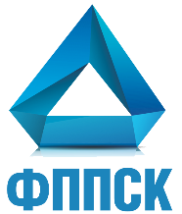 | Заявка участника  Прием делегации из Армении  04-07 декабря 2017, г. Ставрополь
Полное и сокращенное наименования организации
Ф.И.О. руководителя, должность
Контактные данные
(адрес: фактический и юридический, телефон, факс,
e-mail, интернет-сайт)
Описание деятельности компании (по ОКВЭД)
ИНН
ОГРН

Цель участия в бизнес-миссии:
Статус компании  *выберите нужное |  | экспортер  экспортно ориентированная
Вовлеченность в международное сотрудничество в % от годового оборота  *выберите нужное |  | от 0 до 10%  свыше 10 до 50%  свыше 50% и более
Годовой оборот компании в руб.  *выберите нужное |  | до 120 млн. руб.  от 120 млн. руб. до 800 млн. руб.  от 800 млн. руб. до 2 млрд. руб.  свыше 2 млрд. руб.
Количество сотрудников  *выберите нужное |  | от 1 до 15 чел.  от 15 до 100 чел. включительно  от 101 до 250 чел. включительно  более 250 чел.
Представители организации-участники мероприятия
(Ф.И.О., должность, тел., e-mail)

Характеристики потенциального партнера

«____» ___________________ 2017 г. ______________ / __________________ /
МП, подпись ФИО руководителя

